Luna Josefina Guido Becerra
40 semanas de embarazo
Maestro Daniel
Actividad: Preliminar

SEMANA 1
En la semana 1 el óvulo fertilizado desciende por las trompas de Falopio y llega hasta el útero y ahí se queda durante los 9 meses
Tu óvulo fertilizado (alcanzado por un espermatozoide), se divide por primera vez tan sólo 1 día después de haber sido fecundado. La división continúa los siguientes días y se forma una bola, llamada blastocito, que en los primeros 4 días puede llegar a tener más de 100 células. A los 5 días, éstas empiezan a separarse en 2 grupos. El grupo de células del aro exterior formará la placenta que acogerá a tu bebé.
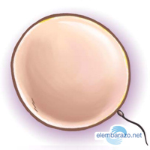
SEMANA 2
Apartir de la semana 2 del embarazo se desarrolla lo que llamamos embrión,que tiene básicamente una cabeza, un tronco y una cola rizada. Las primeras semanas son muy importantes porque, aunque todavía es un embrión, empieza a desarrollar los cimientos de lo que serán sus órganos, sus rasgos y su sistema nervioso.

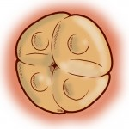

SEMANA 3
El corazón es un grupo de células musculares aletargadas y diminutas, pero que sobre los 22 días explota de vida. Una célula se contrae espontáneamente, contagia a sus vecinas y comienza una reacción en cadena hasta que todas las células del corazón empiezan a latir
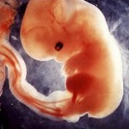
SEMANA 4
En la semana 4 del embarazo el embrión tiene el tamaño aproximad de una judía y crece un milímetro al día. Sus ojos empiezan a distinguirse como dos puntos negros. Empiezan a desarrollarse los bultitos que formarán más tarde sus brazos y piernas.

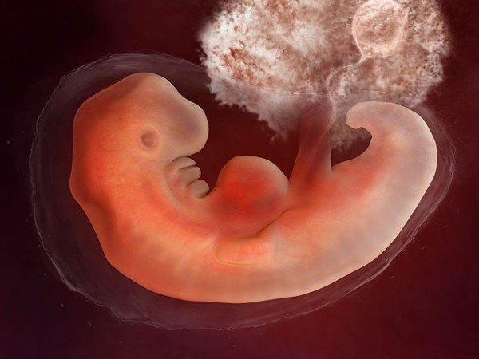

SEMANA 5
Durante la semana 5 de embarazo, sentirás algunos síntomascaracterísticos de tu estado de gestación: vómitos, náuseas, presiónenelabdomen, ganas deorinar con frecuencia, fatiga, e, incluso, inestabilidad emocional.
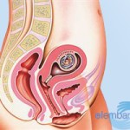
SEMANA 6
Con la semana 6 de embarazo, el corazón de tu hijo sigue creciendo y sus células siguen dividiéndose sin parar y se empieza a parecer más a un bebe, aunque sólo tiene el tamaño de unalenteja.
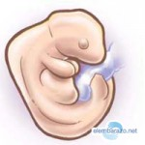

SEMANA 7
La cola del embrión empieza a caer. El corazón late y el esqueleto adquiere forma. La placenta sigue formándose y empezará a pasar nutrientes de tu cuerpo al del bebé y retirará sus productos de desecho. El cordón umbilical, la línea vital entre madre e hijo, empieza a crecer y ensancharse.
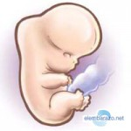
SEMANA 8
Durante la semana 8 de embarazo el feto medirá entre 1,4 y 1,8 centímetros. Ya tiene párpados, labio superior y nariz y orejas se están empezando a formar. El cuerpo se está alargando, pueden reconocerse lo que serán brazos y piernas, y es posible ver el esqueleto a través de su piel, que es translúcida.
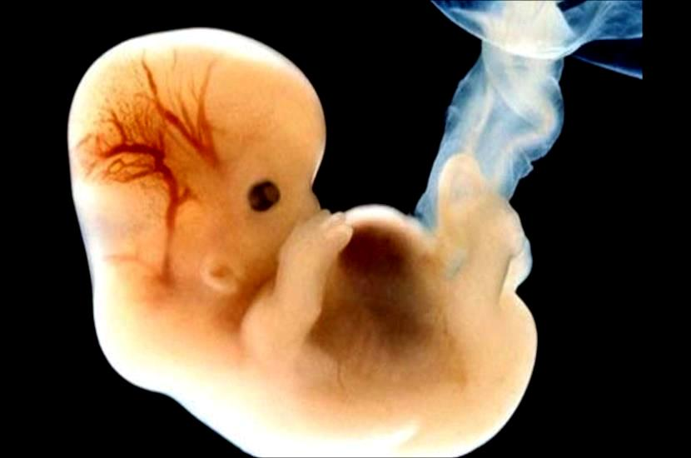

SEMANA 9
Es posible que en esta semana 9 del embarazo todavía no se note físicamente tu embarazo y pase desapercibido, pero eso no quiere decir que tú no lo notes en tus cambios de actitud, en tu físico y en las molestias típicas de los primeros meses de embarazo.
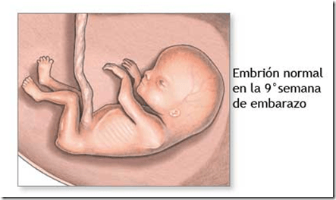
Alrededor de la semana 10 del embarazo el bebé comienza a moverse bastante en tu interior aunque tú todavía no lo puedes sentir. No será hasta el tercermes de embarazo cuando los músculos y las articulaciones del bebé se habrán desarrollado los suficiente, y podrás sentir las famosas “pataditas” que tanta ilusión hacen a las mamas
SEMANA 11
Esta semana tu hijo está casi completamente formado y tiene el tamaño de un hijo. Mide casi 4 centímetros (1.5 pulgadas) desde la cabeza hasta la rabadilla y pesa 7 gramos (un cuarto de onza).

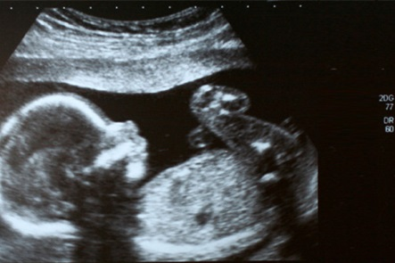
SEMANA 12
Tu bebé ya tiene algunos reflejos. Por ejemplo, si tocas tu vientre reaccionará moviéndose, aunque tú todavía no lo puedes notar. También tiene otro reflejo muy importante para cuando nazca: el reflejo de chupar, que le ayudará a alimentarse.
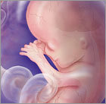
SEMANA 13
Muy pronto se te va a notar por la pancita que estás esperando a un bebé. Todavía es muy pequeño, pero ya está totalmente formado.
Mide unos 7.6 centímetros (3 pulgadas) y tiene el tamaño de una vaina deguisante(chícharo, arveja).

SEMANA 14
En la semana 14 de embarazo entramos por fin en el segundo trimestre de tu embarazo. Esta semana el bebé ya tendrá las orejas en su lugar definitivo
SEMANA 15
En la semana 15 de embarazo, la piel del bebé se recubre de un vello suave y delgado llamado lanugo, el cual desaparecerá casi por completo antes del nacimiento. En esta etapa algunos bebés se chupan el dedo.
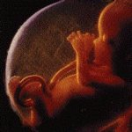

SEMANA 16
A partir de las 16 semanas de embarazo, el cuerpo empieza a hacerse por fin más grande que la cabeza. Los brazos y piernas son más largos y definidos ahora. Incluso se mueven, aunque todavía no lo notes. El cerebro va tomando el control del movimiento

SEMANA 17
Alrededor de las 17 semanas de embarazo, el cuerpo de tu bebé, además de por el alguno, está cubierto con una sustancia grasosa llamada veris, cuyo fin también es proteger su piel
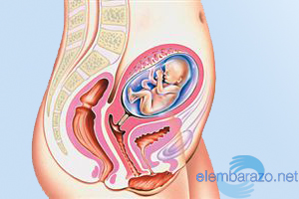
SEMANA 18
Ya con 18 semanas de embarazo el bebé puede bostezar y hacer gestos faciales. Incluso podrá tener hipo. Ya le funcionan las cuerdas vocales y podría llorar
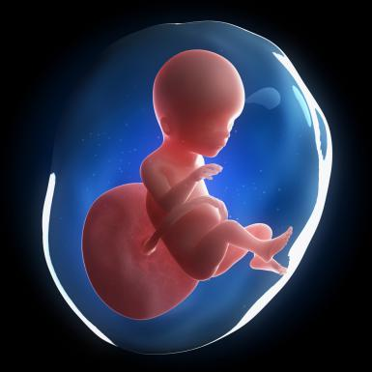
SEMANA 19
A las 19 semanas de embarazo, el sistema nervioso del bebé, en especial el cerebro, se está desarrollando y creciendo rápidamente
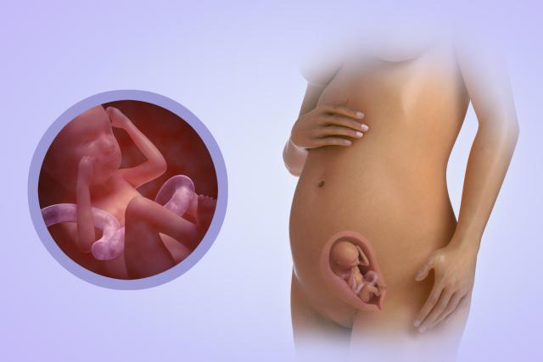

SEMANA 20
Ya son 20 semanas de embarazo, ¡has llegado a la mitad del embarazo! Solemos hablar de 40 semanas de embarazo a partir de la última menstruación. Sin embargo, la duración puede variar de 37 a 42 semanas.
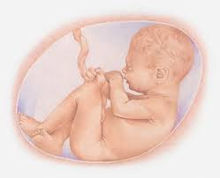
SEMANA 21
A las 21 semanas de embarazo el bebé ya es muy activo y no para de moverse. Según indican estudios médicos, el bebé en esta etapa se suele mover alrededor de 50 veces cada hora.
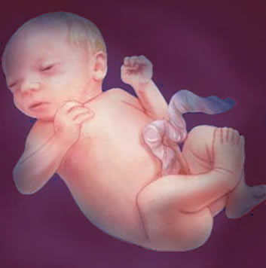
SEMANA 22
Al llegar a la semana 22 de embarazo, la piel delgada y rojiza del bebé está cubierta por una sustancia gruesa, blanca y cerosa llamada vernix o unto sebáceo. Ésta protege la piel del bebé contra las sustancias del líquidoamniótico.
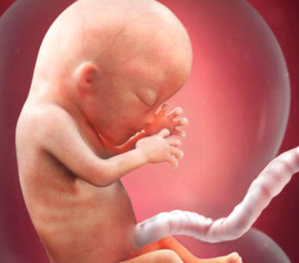

SEMANA 23
En la semana 23 del embarazo, se está depositando el pigmento que colorea la piel del bebé. Ésta tiene una apariencia arrugada que se alisará en las próximas semanas. Al mismo tiempo, empezará a desarrollar su cerebro con rapidez.
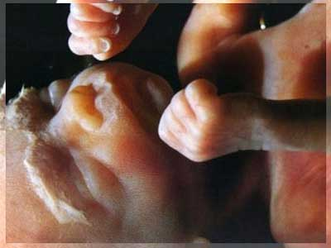
SEMANA 24
Alrededor de la semana 24 de embarazo, el feto empieza a percibir los primeros estímulos del mundo exterior. Casi todos sus pequeños órganos sensoriales (oído, olfato, papilas gustativas y nervios del tacto) están ya maduros.
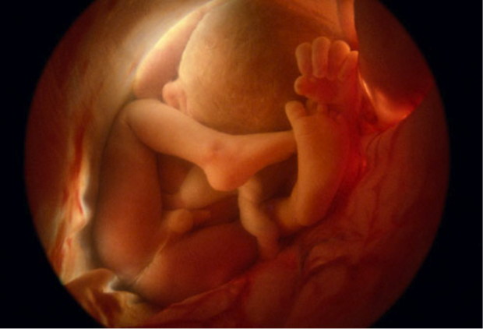
SEMANA 25
A partir de la semana 26 de embarazo el pequeñín hará sus primeros gestos y arrumacos. Igualmente, empezará a hacer uso de más reflejos importantes como el reflejo labial de succión, dado que empieza a chuparse el dedo con virulencia
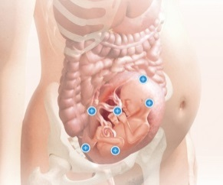

SEMANA 27
Estas semana 27 notarás movimientos a diario. Existe incluso la posibilidad de que percibas momentos en los que tu bebé tiene hipo.
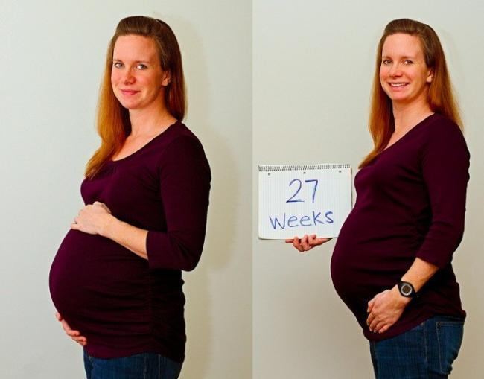
SEMANA 28
28 semanas de embarazo y es hora de que empiece a producir una capa grasa bajo la piel. Además, sus sentidos están cada vez más despiertos y su corteza cerebral se ha desarrollado hasta tal punto que ¡puede empezar a albergar conocimiento.
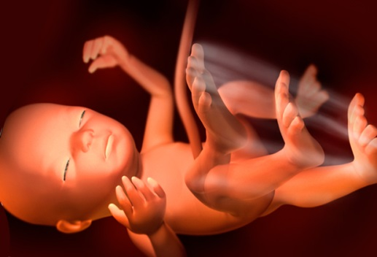
SEMANA 29
A las 29 semanas de embarazo, el feto ya está muy desarrollado: los sentidos están muy activos, el niño ya sabe ponerse cómodo y ha aprendido a moverse. A partir de la semana 29, empezará a darse la vuelta para reposar hacia abajo
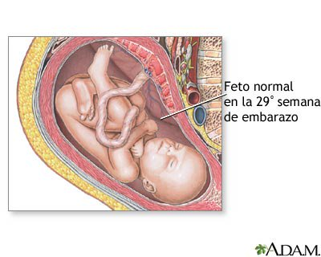
SEMANA 30
Durante la semana 30 de embarazo, el pequeño sigue incrementando su peso, en parte porque agrega nuevas capas de vérnix, la grasita que le ayudará a regular su temperatura corporal y le mantendrá abrigado incluso después de nacer.
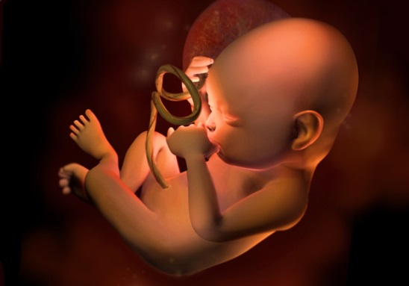
SEMANA 31
Semana 31 de embarazo y al bebé le cuesta moverse y estirarse dentro del útero cada vez más porque su crecimiento se acelera. Si no ha acomodado todavía su cabeza hacia abajo, lo hará cerca de esta semana
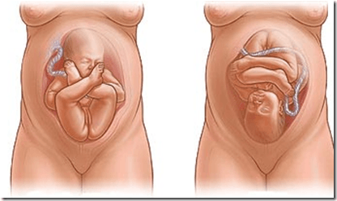
SEMANA 32
Ya son 32 semanas de embarazo. Hoy en día los científicos ven pocas diferencias entre el cerebro del bebé de 32 semanas de gestación y el del recién nacido
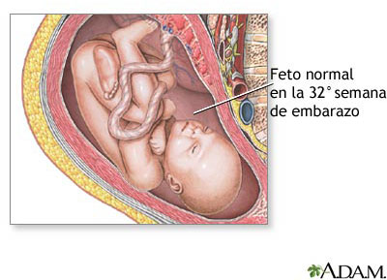

SEMANA 33
Se ha descubierto que a partir de la semana 33 de embarazo, el feto realiza unos Movimientos Oculares Rápidos (MOR) que pueden ser señal de que el niño sueña
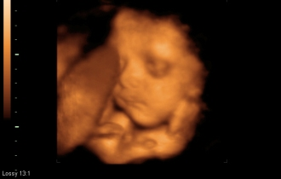
SEMANA 34
En la semana 34 del embarazo las conexiones cerebrales se desarrollan a un ritmo trepidante y la cabecita de tu bebé va creciendo con ellas. Percibe estímulos a los que reacciona más vivo que nunca.
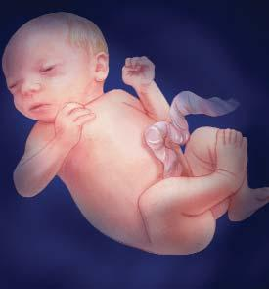
SEMANA 35
Ya son 35 semanas de embarazo. Tu pequeño ya es un bebé apretadito y pesado. Y es que su cerebro y su cabeza ya han alcanzado su tamaño máximo. Tu hijo ha producido 100 billones neuronas con 100 trillones de conexiones
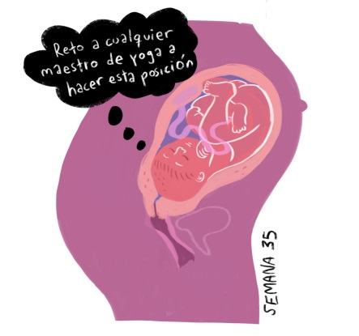
SEMANA 36
Notarás menos movimiento sobre la semana 36 de embarazo. Esto ocurre porque el bebé ha crecido tanto que tiene menos espacio para moverse.
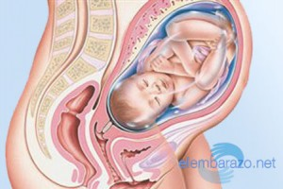
SEMANA 37
¡Semana 37 de embarazo, ya estás en la recta final! A partir de ahora, el bebé está en condiciones óptimas para nacer. Ya habrá adoptado la posición definitiva
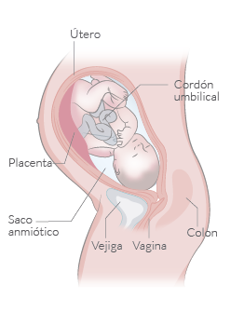
SEMANA 38
Si tu parto no se adelanta, con la semana 38 del embarazo empieza la cuenta atrás. Es imposible predecir cuándo nacerá exactamente el bebé. De hecho, sólo el 5% nace en la fecha prevista, el resto lo hace antes o después.
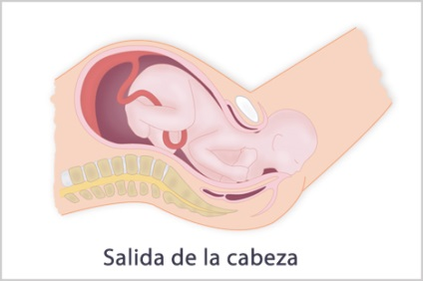

SEMANA 39
Ya estás en la semana 39 del embarazo. A estas alturas, el bebé traga líquido amniótico y empieza a acumularlo como material de desecho, que se denomina meconio. El meconio es una sustancia negra pegajosa que será su primer movimiento de intestinos después del nacimiento.
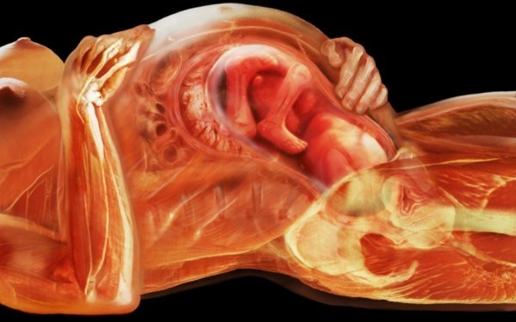
SEMANA 40
Tras 40 semanas de embarazo, el feto tiene el tamaño completo y está listo para nacer. La mayor parte de vérmix (grasa que lo cubre) ha desaparecido, aunque pueden quedar algunos restos en sus pliegues. Tu bebé ya tendrá pelito y uñas largas

